本工程使用jupyter notebook编写

1. 可以创建虚拟环境（推荐使用anaconda），使用命令 pip install -r requirements.txt

安装依赖包，并且配置该环境为jupyter中可用的环境，可参考

<https://blog.csdn.net/u014665013/article/details/81084604>

2、进入虚拟环境

3、在本文件夹目录下启动notebook，使用命令 jupyter notebook

4、打开ipynb文件后将kernel设置为创建的虚拟环境，如果启动后自动是需要的虚拟环镜则不需要重新设置

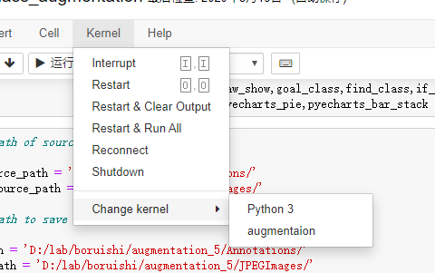

5、balance_augmentation.ipynb 为原来的平衡增强方法

single_class_augmentation.ipynb 为新增的可以分别为每个类别设定目标数量的方法